
Universidad Peruana de Ciencias Aplicadas (UPC)
Ingeniería de Sistemas EPE

Curso
1FIS275 — Fundamentos de Programación 2
TRABAJO PARCIAL
Sistema de Gestión y Control de Horas Extras
y Horas Compensadas
Integrantes
[INTEGRANTE 1]
[INTEGRANTE 2]
[INTEGRANTE 3]
[INTEGRANTE 4]

Docente | Ciclo
[DOCENTE] | 2026-25

[NOMBRE DE LA EMPRESA]

B. ÍNDICE
(En Word: clic derecho sobre este texto > Actualizar campo para ver el indice con numeros de pagina.)
1. Introducción
2. Capítulo 1: Situación Actual
• 2.1 Análisis del Problema
• 2.2 Objetivo del Sistema
• 2.3 Lista de Funcionalidades / Historias de Usuario, priorizadas
• 2.4 Cronograma y Asignación de Actividades
3. Capítulo 2: Propuesta de Innovación
• 3.1 Diseño de Flujo de Aplicación
• 3.2 Diagrama de Clases del Modelo
4. Bibliografía
5. Anexos

C. INTRODUCCIÓN
El presente trabajo se desarrolla en el marco del curso Fundamentos de Programación 2 de Ingeniería de Sistemas EPE. El objetivo es resolver, con un programa orientado a objetos, un problema real identificado en un proceso de negocio de una empresa.
El problema elegido pertenece al área de Recursos Humanos. En [NOMBRE DE LA EMPRESA], el control de las horas que los empleados trabajan fuera de su jornada habitual y de las horas que luego se compensan se realizaba de forma manual: formularios en papel, planillas de cálculo aisladas y un cuaderno para llevar el saldo de horas compensadas. Esa forma de trabajo generaba retrasos, errores al transcribir los datos y discrepancias entre lo que el empleado reportaba, lo que el supervisor aprobaba y lo que finalmente se pagaba o compensaba.
Frente a esta situación, se propone el Sistema de Gestión y Control de Horas Extras y Horas Compensadas, una aplicación de consola desarrollada en Python que centraliza el registro de empleados, el registro y la aprobación de horas extras, el cálculo del pago, el control del saldo de horas compensadas y la generación de reportes. El alcance del sistema es académico: trabaja en memoria (sin base de datos), no incluye interfaz gráfica ni integración con otros sistemas, y las reglas de cálculo son configurables por el equipo.
La solución se construyó aplicando los conceptos del curso: clases y objetos, encapsulamiento, herencia, polimorfismo, colecciones tipo lista, manejo de excepciones y pruebas de los métodos de negocio con unittest. El resultado es un programa de 14 clases principales que se ejecuta desde un menú de consola y que puede explicarse y defenderse con claridad.

D. CAPÍTULO 1: SITUACIÓN ACTUAL

2.1 Análisis del Problema

Situación actual
El proceso de control de horas se realizaba en tres pasos que no estaban conectados entre sí:
1. El empleado llenaba un formulario en papel cuando hacía horas extras y lo
dejaba en su escritorio hasta fin de mes.
2. El supervisor recogía los formularios y anotaba en una planilla si los
aprobaba o rechazaba.
3. El área de Recursos Humanos consolidaba la planilla, calculaba con
calculadora lo que se debía pagar y llevaba por separado un cuaderno con las horas compensadas.

Problema
La empresa no cuenta con una herramienta única que permita registrar, controlar, aprobar y calcular de manera uniforme las horas extras ni las horas compensadas de sus empleados.

Causas
# | Causa
C1 | El registro se hace en papel y se centraliza a fin de mes.
C2 | No existe un repositorio común entre el área usuaria y Recursos Humanos.
C3 | Los cálculos del valor hora y del pago se hacen de forma manual.
C4 | El control de horas compensadas es un cuaderno físico.
C5 | Las solicitudes no tienen un estado formal (pendiente, aprobada, rechazada).

Consecuencias
# | Consecuencia
CO1 | Errores frecuentes al transcribir los formularios a la planilla.
CO2 | Retrasos en el pago de las horas extras.
CO3 | Conflictos entre el empleado y la empresa por horas no reconocidas.
CO4 | Saldo de horas compensadas desactualizado o inexistente.
CO5 | Imposibilidad de auditar cuántas horas extras se han pagado en el mes.

Necesidad
Se requiere una aplicación de consola en Python que centralice el registro, la aprobación, el cálculo y el reporte de las horas extras y compensadas, y que mantenga un saldo confiable por empleado.

2.2 Objetivo del Sistema

Objetivo general
Desarrollar una aplicación de consola en Python que gestione y controle las horas extras y las horas compensadas de los empleados de [NOMBRE DE LA EMPRESA], permitiendo el registro, la aprobación, el cálculo de pago, el control de saldo y la generación de reportes.

Objetivos específicos
# | Objetivo específico
OE1 | Registrar y mantener actualizados los datos de los empleados.
OE2 | Registrar solicitudes de horas extras con fecha, cantidad de horas y motivo.
OE3 | Aprobar o rechazar solicitudes con un estado formal.
OE4 | Calcular automáticamente el valor hora y el pago de las horas extras aprobadas.
OE5 | Registrar horas compensadas y mantener un saldo actualizado por empleado.
OE6 | Permitir utilizar horas compensadas respetando el saldo disponible.
OE7 | Generar reportes de empleados, horas extras, solicitudes pendientes y saldos.
OE8 | Controlar los datos de entrada con validaciones y excepciones personalizadas.

2.3 Lista de Funcionalidades / Historias de Usuario, priorizadas
ID | Historia de Usuario | Prioridad
HU01 | Registrar empleado | Alta
HU02 | Buscar empleado | Media
HU03 | Listar empleados | Media
HU04 | Registrar horas extras | Alta
HU05 | Consultar solicitudes | Alta
HU06 | Aprobar horas extras | Alta
HU07 | Rechazar horas extras | Alta
HU08 | Calcular pago de horas extras | Alta
HU09 | Registrar horas compensadas | Alta
HU10 | Consultar saldo | Alta
HU11 | Utilizar horas compensadas | Alta
HU12 | Consultar historial | Media
HU13 | Generar reportes | Media

El detalle de cada historia (criterios de aceptación y método del programa que la implementa) está en docs/03_historias_usuario.md.

2.4 Cronograma y Asignación de Actividades
El trabajo se organizó por semanas del ciclo 2026-25. La evaluación del trabajo parcial corresponde a la semana 4. Las actividades se distribuyeron entre los cuatro integrantes.
# | Actividad | Responsable | Inicio | Fin | Estado
1 | Análisis del enunciado y de los requisitos | Integrante 1 | 31/08/2026 | 02/09/2026 | Completado
2 | Definición del problema real y del objetivo | Integrante 2 | 02/09/2026 | 04/09/2026 | Completado
3 | Historias de usuario y priorización | Integrante 3 | 04/09/2026 | 07/09/2026 | Completado
4 | Diseño de flujos de la aplicación | Integrante 2 | 07/09/2026 | 10/09/2026 | Completado
5 | Diseño de clases, herencia y polimorfismo | Integrante 1 | 08/09/2026 | 12/09/2026 | Completado
6 | Diagrama de clases UML | Integrante 3 | 12/09/2026 | 15/09/2026 | Completado
7 | Implementación de las clases del modelo | Integrante 4 | 12/09/2026 | 18/09/2026 | Completado
8 | Implementación de cálculos, excepciones y menú | Integrante 1 | 15/09/2026 | 21/09/2026 | Completado
9 | Pruebas unitarias con unittest | Integrante 4 | 18/09/2026 | 22/09/2026 | Completado
10 | Corrección de errores y reejecución de pruebas | Integrante 2 | 22/09/2026 | 23/09/2026 | Completado
11 | Revisión del UML contra el código | Integrante 3 | 23/09/2026 | 24/09/2026 | Completado
12 | Elaboración del informe y anexos | Integrante 4 | 23/09/2026 | 26/09/2026 | Completado
13 | Revisión final contra la rúbrica | Integrante 1 | 26/09/2026 | 26/09/2026 | Completado

Herramienta de gestión: Trello (ver Anexo 8).

E. CAPÍTULO 2: PROPUESTA DE INNOVACIÓN

3.1 Diseño de Flujo de Aplicación
El sistema se organiza alrededor de un menú de consola que se repite hasta que el usuario elige salir. Ante cualquier dato inválido, el programa muestra el error y vuelve al menú, sin cerrarse.

Diagrama de casos de uso
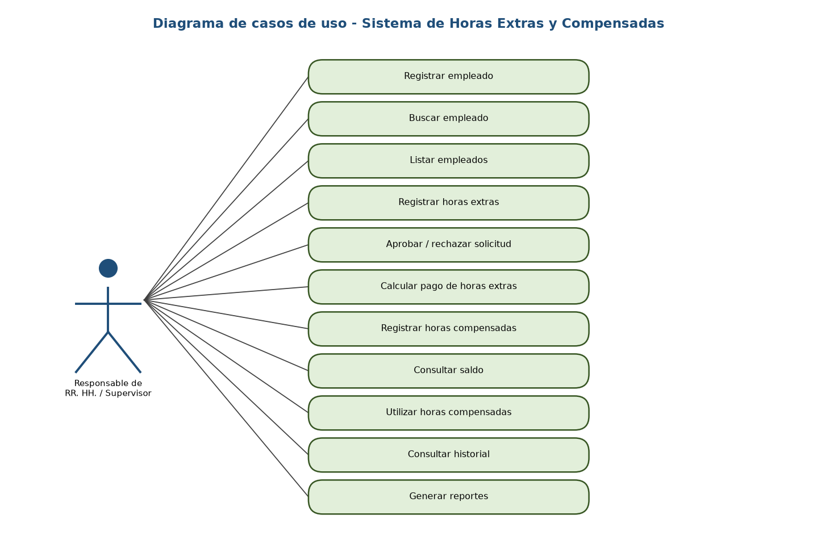
Figura 1. Diagrama de casos de uso

Flujo general
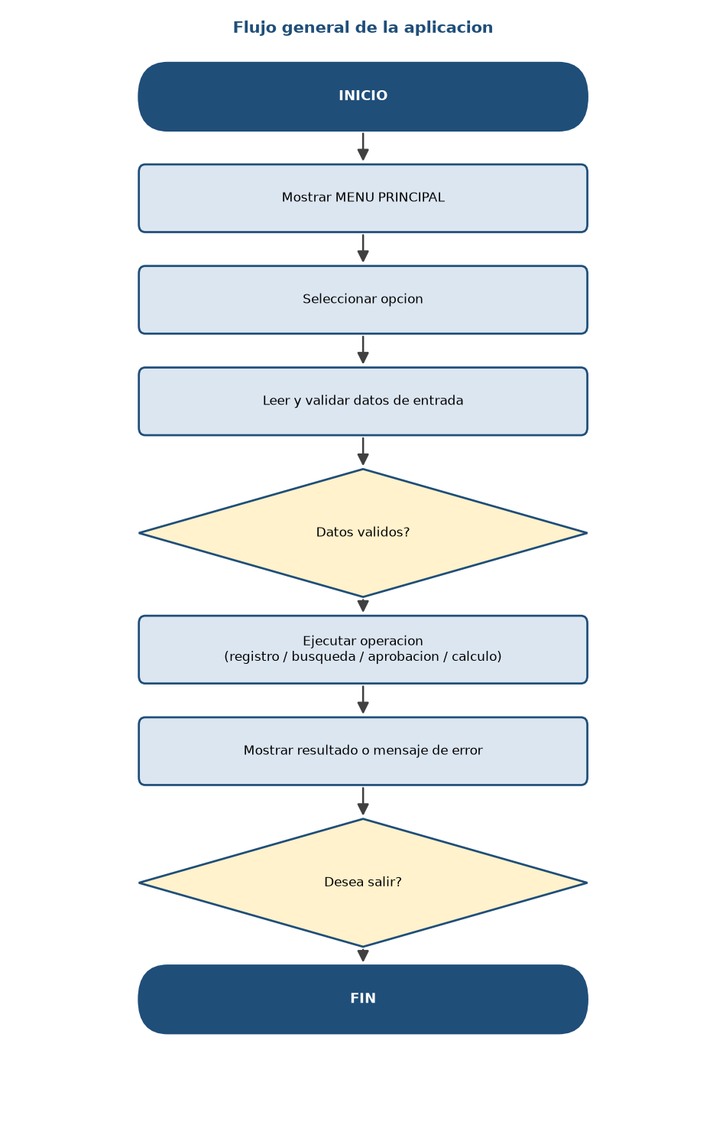
Figura 2. Flujo general de la aplicación

Flujo de registro de horas extras
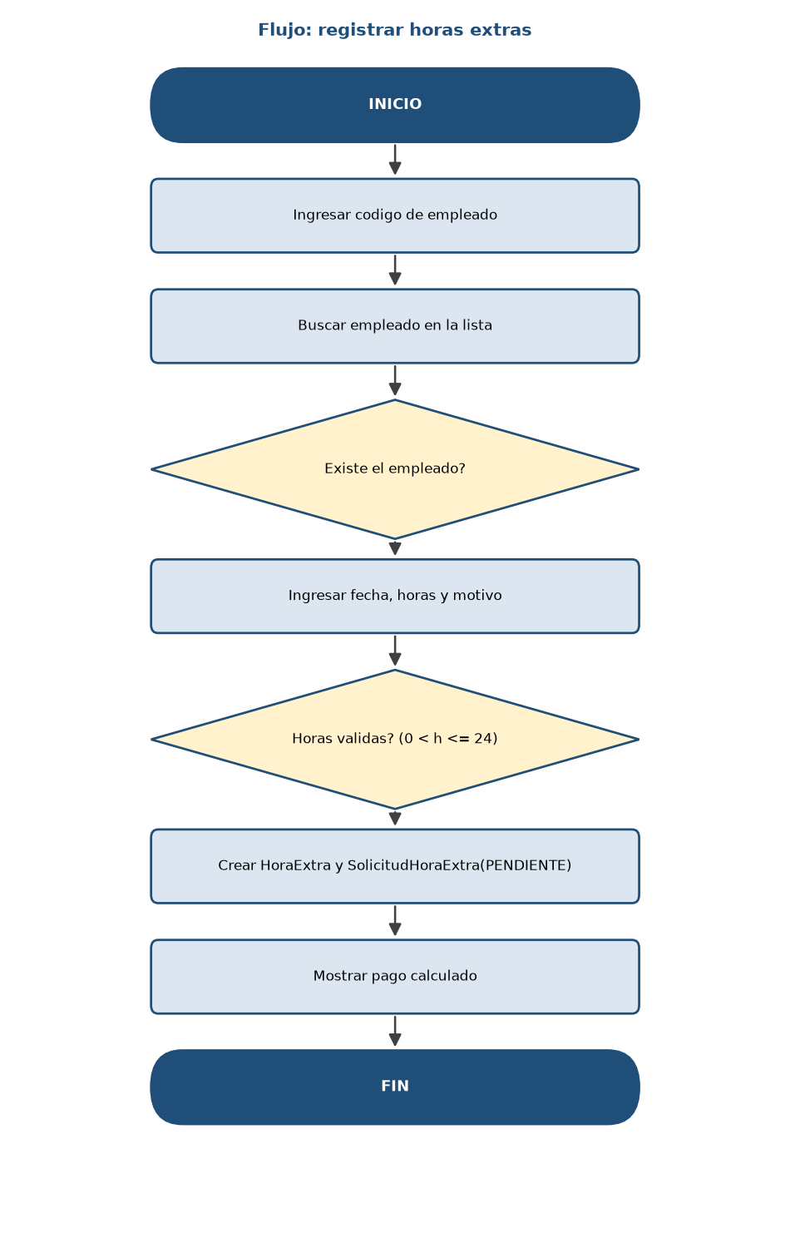
Figura 3. Flujo de registro de horas extras

Flujo de aprobación o rechazo
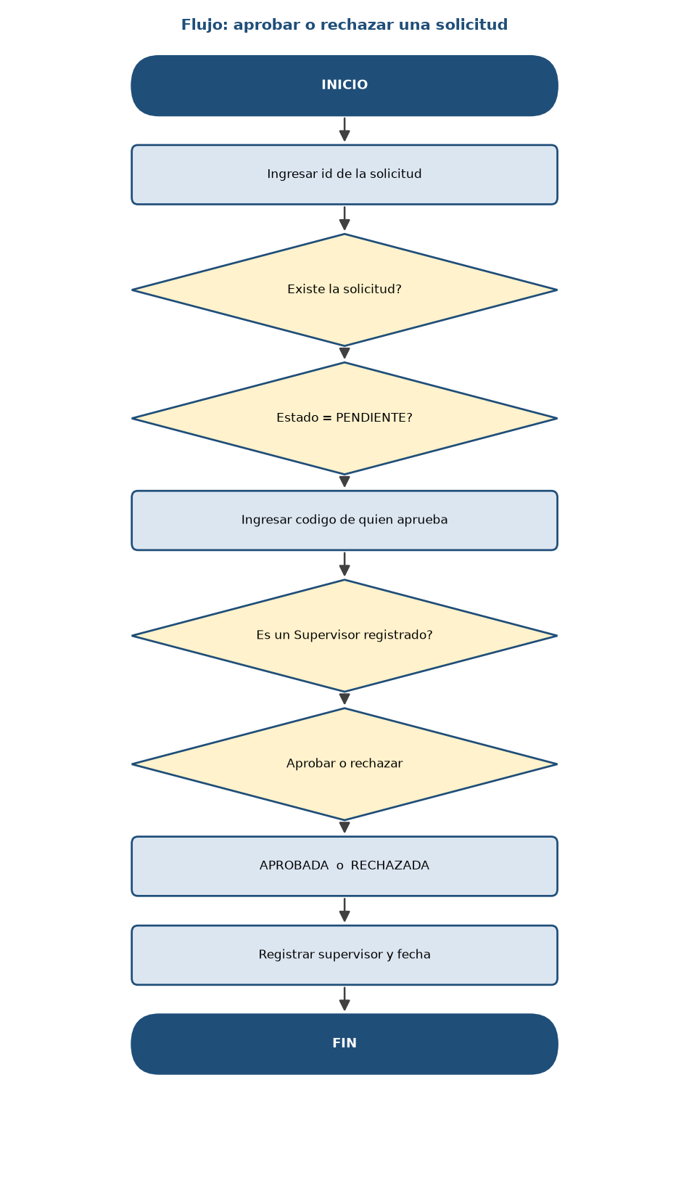
Figura 4. Flujo de aprobación o rechazo

Flujo de utilización de horas compensadas
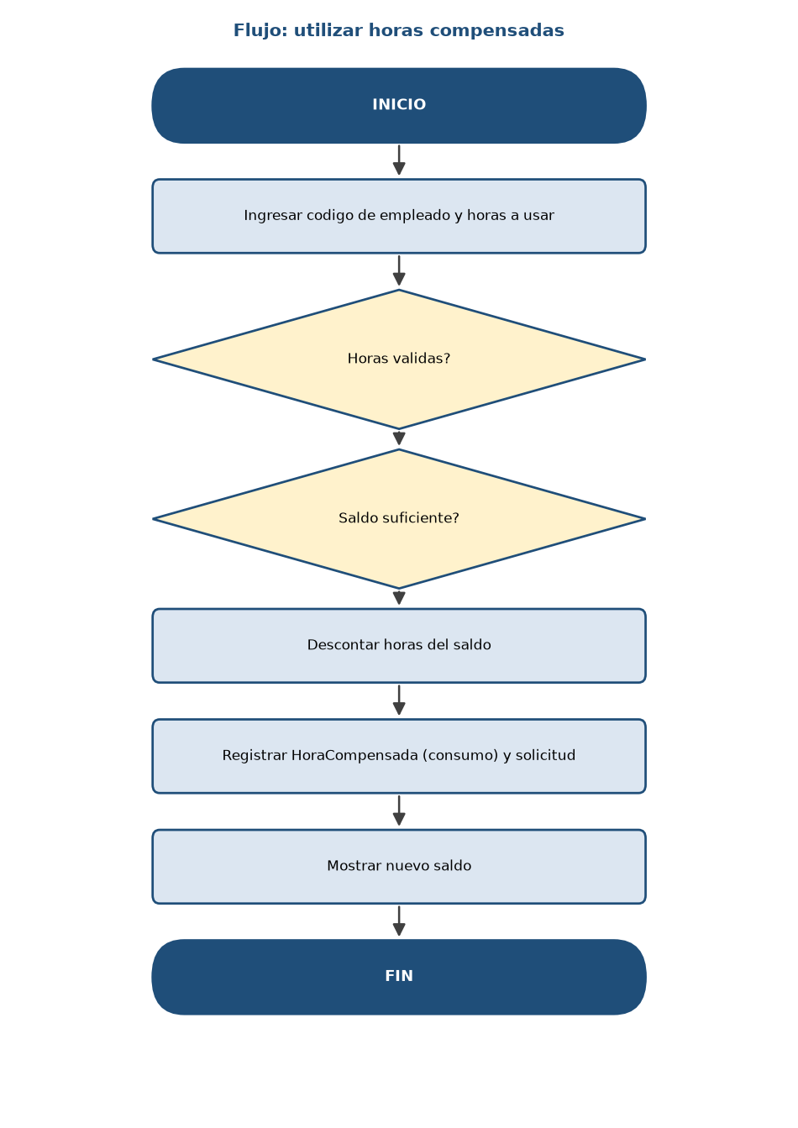
Figura 5. Flujo de horas compensadas
Los diagramas editables están en uml/flujo_aplicacion.puml, uml/flujo_registro_horas_extras.puml, uml/flujo_aprobacion.puml y uml/flujo_horas_compensadas.puml.

3.2 Diagrama de Clases del Modelo
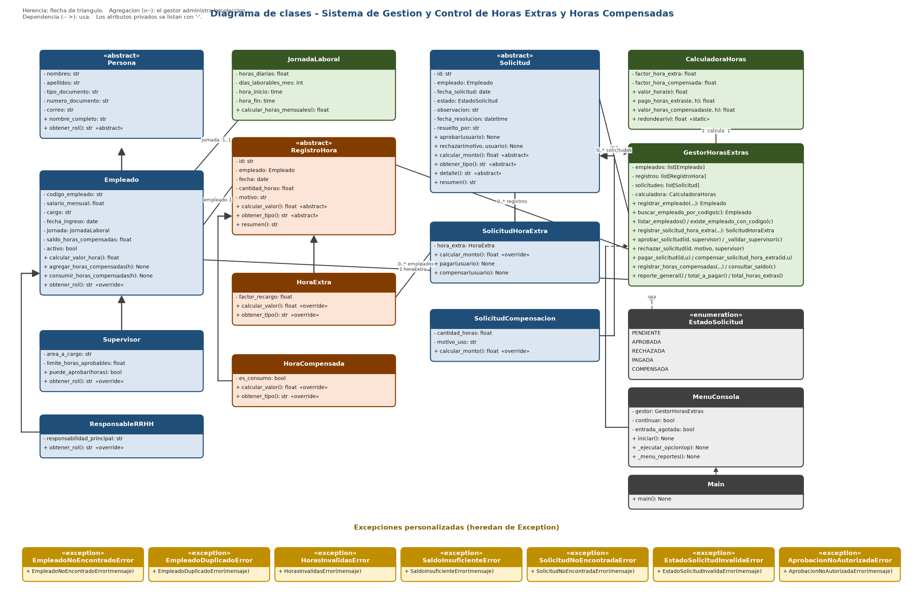
Figura 6. Diagrama de clases
El diagrama editable está en uml/diagrama_clases.puml.

Encapsulamiento
Los atributos se guardan con la convención de variable privada (_nombre) y se accede a ellos mediante propiedades (@property) con validación en el setter. Las listas del gestor se entregan como copias, de modo que no puedan modificarse desde fuera de la clase.

Herencia
El sistema tiene tres jerarquías:
Persona (abstracta) → Empleado → Supervisor
→ ResponsableRRHH
RegistroHora (abstracta) → HoraExtra
→ HoraCompensada
Solicitud (abstracta) → SolicitudHoraExtra
→ SolicitudCompensacion
Persona agrupa los datos de identificación; RegistroHora agrupa id, empleado, fecha, horas y motivo; y Solicitud agrupa el ciclo de vida común de una solicitud. Cada subclase agrega solo lo que le es propio.

Polimorfismo
El polimorfismo se ejecuta a través de referencias de la clase padre:
• RegistroHora.calcular_valor(): en HoraExtra devuelve
valor_hora × factor_recargo × horas; en HoraCompensada devuelve valor_hora × horas. En los reportes se recorre list[RegistroHora] y se invoca calcular_valor() sin conocer el tipo concreto.
• Solicitud.calcular_monto(): en SolicitudHoraExtra delega en su
HoraExtra; en SolicitudCompensacion aplica valor_hora × cantidad_horas.
• Persona.obtener_rol(): devuelve "Empleado", "Supervisor" o "Responsable de
RR.HH." según la subclase; se usa para filtrar por rol sin isinstance.

Relaciones entre clases
• Composición: Empleado está compuesto por una JornadaLaboral (1 a 1).
• Agregación: GestorHorasExtras administra list[Empleado],
list[RegistroHora] y list[Solicitud] (1 a 0..*).
• Asociación: cada RegistroHora y cada Solicitud pertenece a un
Empleado; cada SolicitudHoraExtra referencia una HoraExtra.
• Dependencia: GestorHorasExtras usa CalculadoraHoras y lanza las
excepciones de negocio; MenuConsola usa GestorHorasExtras.

Colecciones
Se utilizan tres listas:
Colección | Uso
list[Empleado] | Registro, búsqueda y listado de empleados.
list[RegistroHora] | Movimientos de horas y cálculo de totales.
list[Solicitud] | Estados, aprobación, pago y reportes.

Cálculos principales
valor_hora = salario_mensual / horas_mensuales (por defecto 240 h)
valor_hora_extra = valor_hora × factor_hora_extra (por defecto 1.5)
pago_total = valor_hora_extra × cantidad_horas
valor_compensada = valor_hora × cantidad_horas
saldo_nuevo = saldo − horas_utilizadas (si horas_utilizadas ≤ saldo)
Nota: El factor 1.5 no proviene de una norma legal: es una regla configurada para
Nota: este trabajo académico y puede modificarse con CalculadoraHoras.factor_hora_extra.

Excepciones
Siete excepciones propias controlan los errores de negocio: EmpleadoNoEncontradoError, EmpleadoDuplicadoError, HorasInvalidasError, SaldoInsuficienteError, SolicitudNoEncontradaError, EstadoSolicitudInvalidaError y AprobacionNoAutorizadaError. Esta última aplica la regla de que solo un supervisor registrado puede aprobar o rechazar una solicitud: el gestor busca al empleado que intenta aprobar y, si no es supervisor, rechaza la operación. Para los datos simples (texto vacío, salario negativo) se usa ValueError. El menú captura todas ellas y continúa funcionando.

F. BIBLIOGRAFÍA
American Psychological Association. (2020). Publication manual of the American Psychological Association (7.ª ed.). https://doi.org/10.1037/0000165-000
Lutz, M. (2013). Learning Python (5.ª ed.). O'Reilly Media.
Python Software Foundation. (2024). The Python standard library. https://docs.python.org/3/library/
Python Software Foundation. (2024). The Python tutorial. https://docs.python.org/3/tutorial/
Python Software Foundation. (2024). unittest — Unit testing framework. https://docs.python.org/3/library/unittest.html
PlantUML. (2024). PlantUML language reference guide. https://plantuml.com/guide
Sommerville, I. (2016). Software engineering (10.ª ed.). Pearson.
Van Rossum, G., Warsaw, B., & Coghlan, N. (2001). PEP 8 — Style guide for Python code. Python Software Foundation. https://peps.python.org/pep-0008/

G. ANEXOS

ANEXO 1 — Evidencias del trabajo en equipo
[INSERTAR CAPTURA]
Coordinaciones realizadas por cada integrante (reuniones, acuerdos y distribución de tareas).

ANEXO 2 — Evidencias de desarrollo
[INSERTAR CAPTURA]
Capturas de la ejecución del programa y de las pruebas unitarias (ver también salida/pruebas_unittest.txt).

ANEXO 3 — Capturas del sistema
[INSERTAR CAPTURA]
Capturas del menú principal, del registro de empleados, del registro de horas extras, de la aprobación de solicitudes y de los reportes. La salida completa de una ejecución real está en salida/ejecucion_menu.txt.

ANEXO 4 — Pruebas
[INSERTAR CAPTURA]
Resultado de la ejecución con unittest: 23 pruebas ejecutadas, 23 correctas, 0 fallidas. Detalle en docs/07_pruebas.md.

ANEXO 5 — UML
[INSERTAR CAPTURA]
Diagrama de clases en uml/diagrama_clases.puml e imagen en salida/diagrama_clases.png.

ANEXO 6 — Flujo
[INSERTAR CAPTURA]
Diagramas de flujo en uml/ e imágenes en salida/.

ANEXO 7 — Git
https://github.com/marlo4220mc/sistema-horas-extras
Repositorio privado con los commits del equipo (historia por etapas).

ANEXO 8 — Trello
https://trello.com/b/VRlZeBkn/sistema-de-horas-extras-tp-fp2
Tablero de gestión del cronograma y de las actividades del equipo.
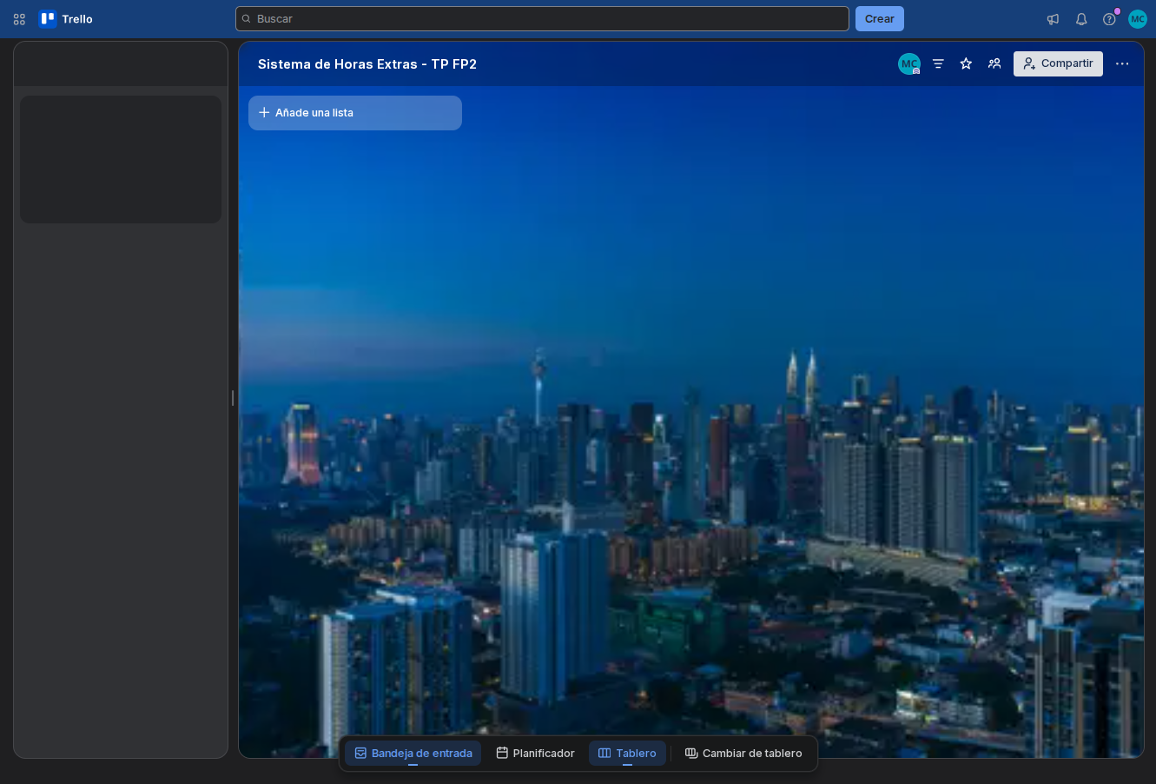
Figura 7. Tablero de Trello con el cronograma y la asignación de actividades

